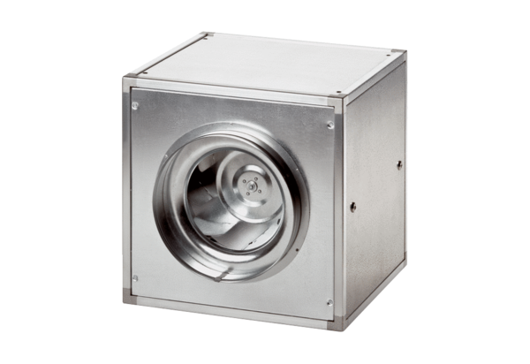Quickbox DSQ 25/4Csomagolási egység: 1 darabVálaszték: C
Termékszám: 0080.0032Gyártó: MAICO

